2016 TIMES SHOW 海选静态作品展示
参赛人员
高一（5）班 刘晓麟 高一（5）班 范轶卿
高一（8）班 顾浩一 高二（1）班 牟心仪
高二（3）班 唐皓瑀 高二（4）班 汤顺利
高二（6）班 陈 泽 高三（4）班 孙 祺
高三（6）班 成 昂 学生社团 乐队演奏

☆ 高二（1）班 牟心仪 舞蹈视频展示 ☆

http://v.youku.com/v_show/id_XMTgzNjY0NTQ0NA==.html

☆ 高二（4）班 汤顺利 小品视频展示 ☆

http://v.youku.com/v_show/id_XMTgzNDM5NzQ0MA==.html?

☆ 高三（6）班 成昂 音游实况展示 ☆

http://www.bilibili.com/video/av7117513/

☆ 学生社团 乐队表演视频展示 ☆

http://v.youku.com/v_show/id_XMTgzNjk0MjcwOA==.html?from=s1.8-1-1.2&spm=a2h0k.8191407.0.0

☆ 高二（3）班 唐皓瑀 模型作品展示 ☆

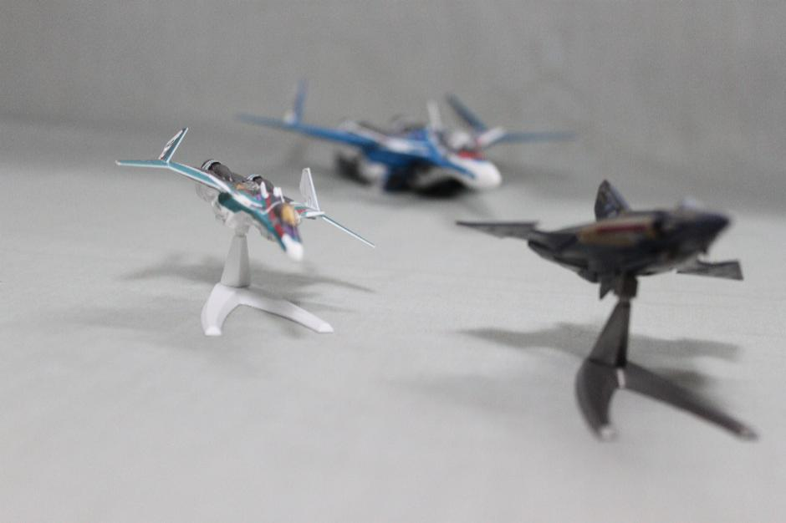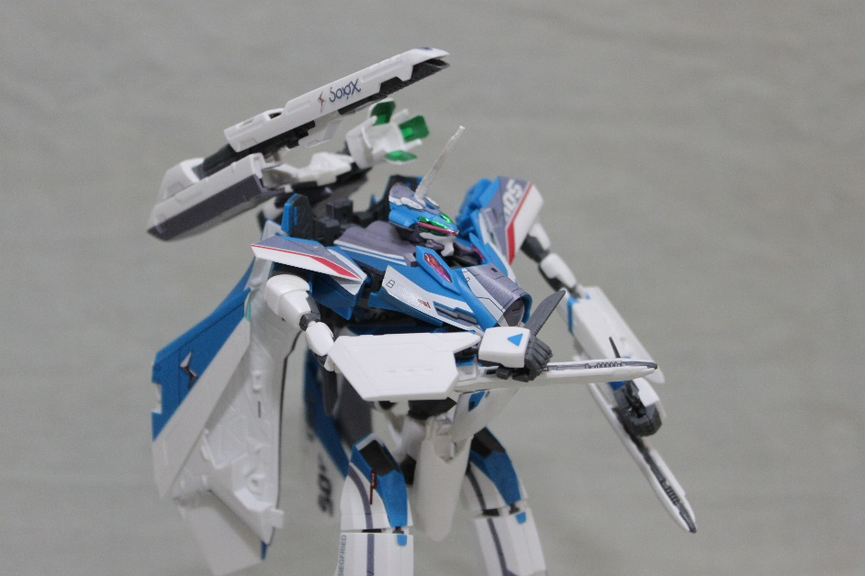

☆ 高二（6）班 陈泽 折纸作品展示 ☆

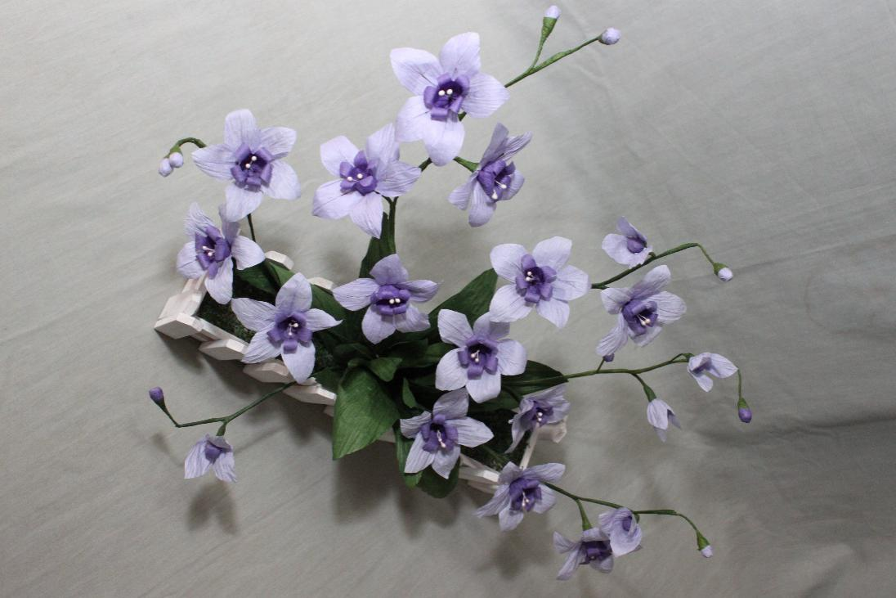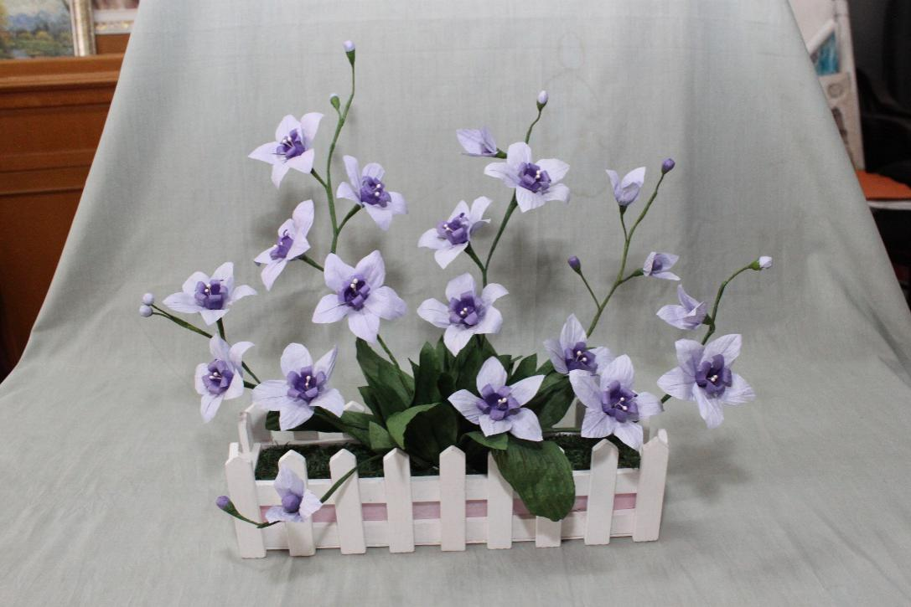

☆ 高三（4）班 孙祺 绘画作品展示 ☆

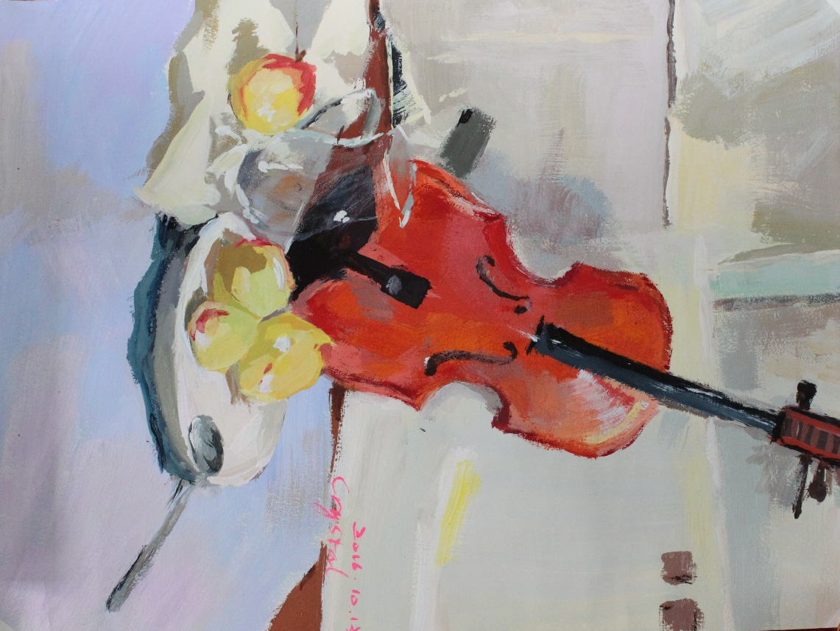

☆ 高一（8）班 顾浩一 篆刻作品展示 ☆

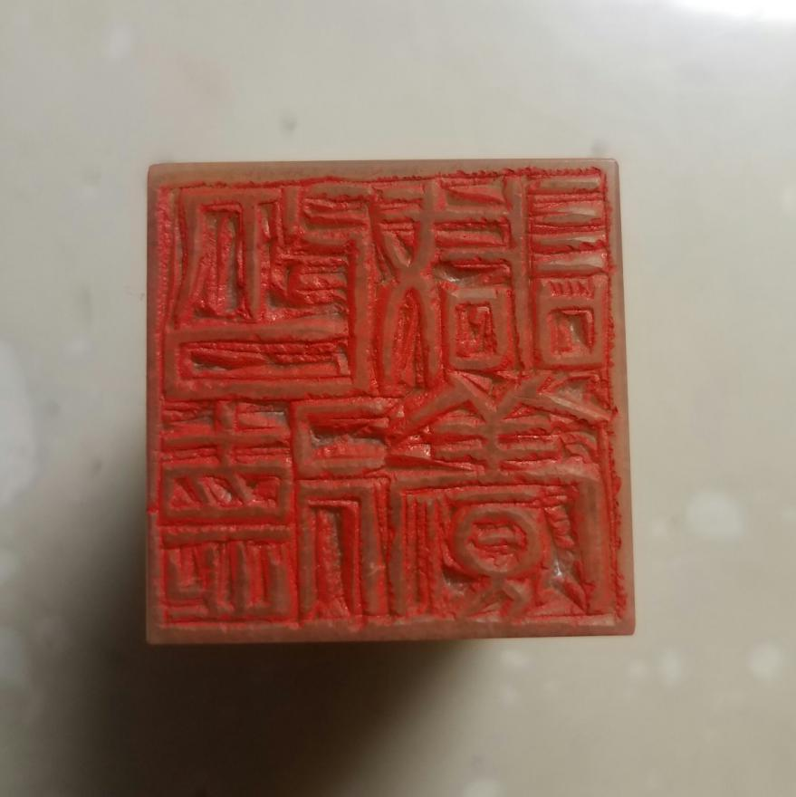

☆ 高一（5）班 刘晓麟 绘画作品展示 ☆

